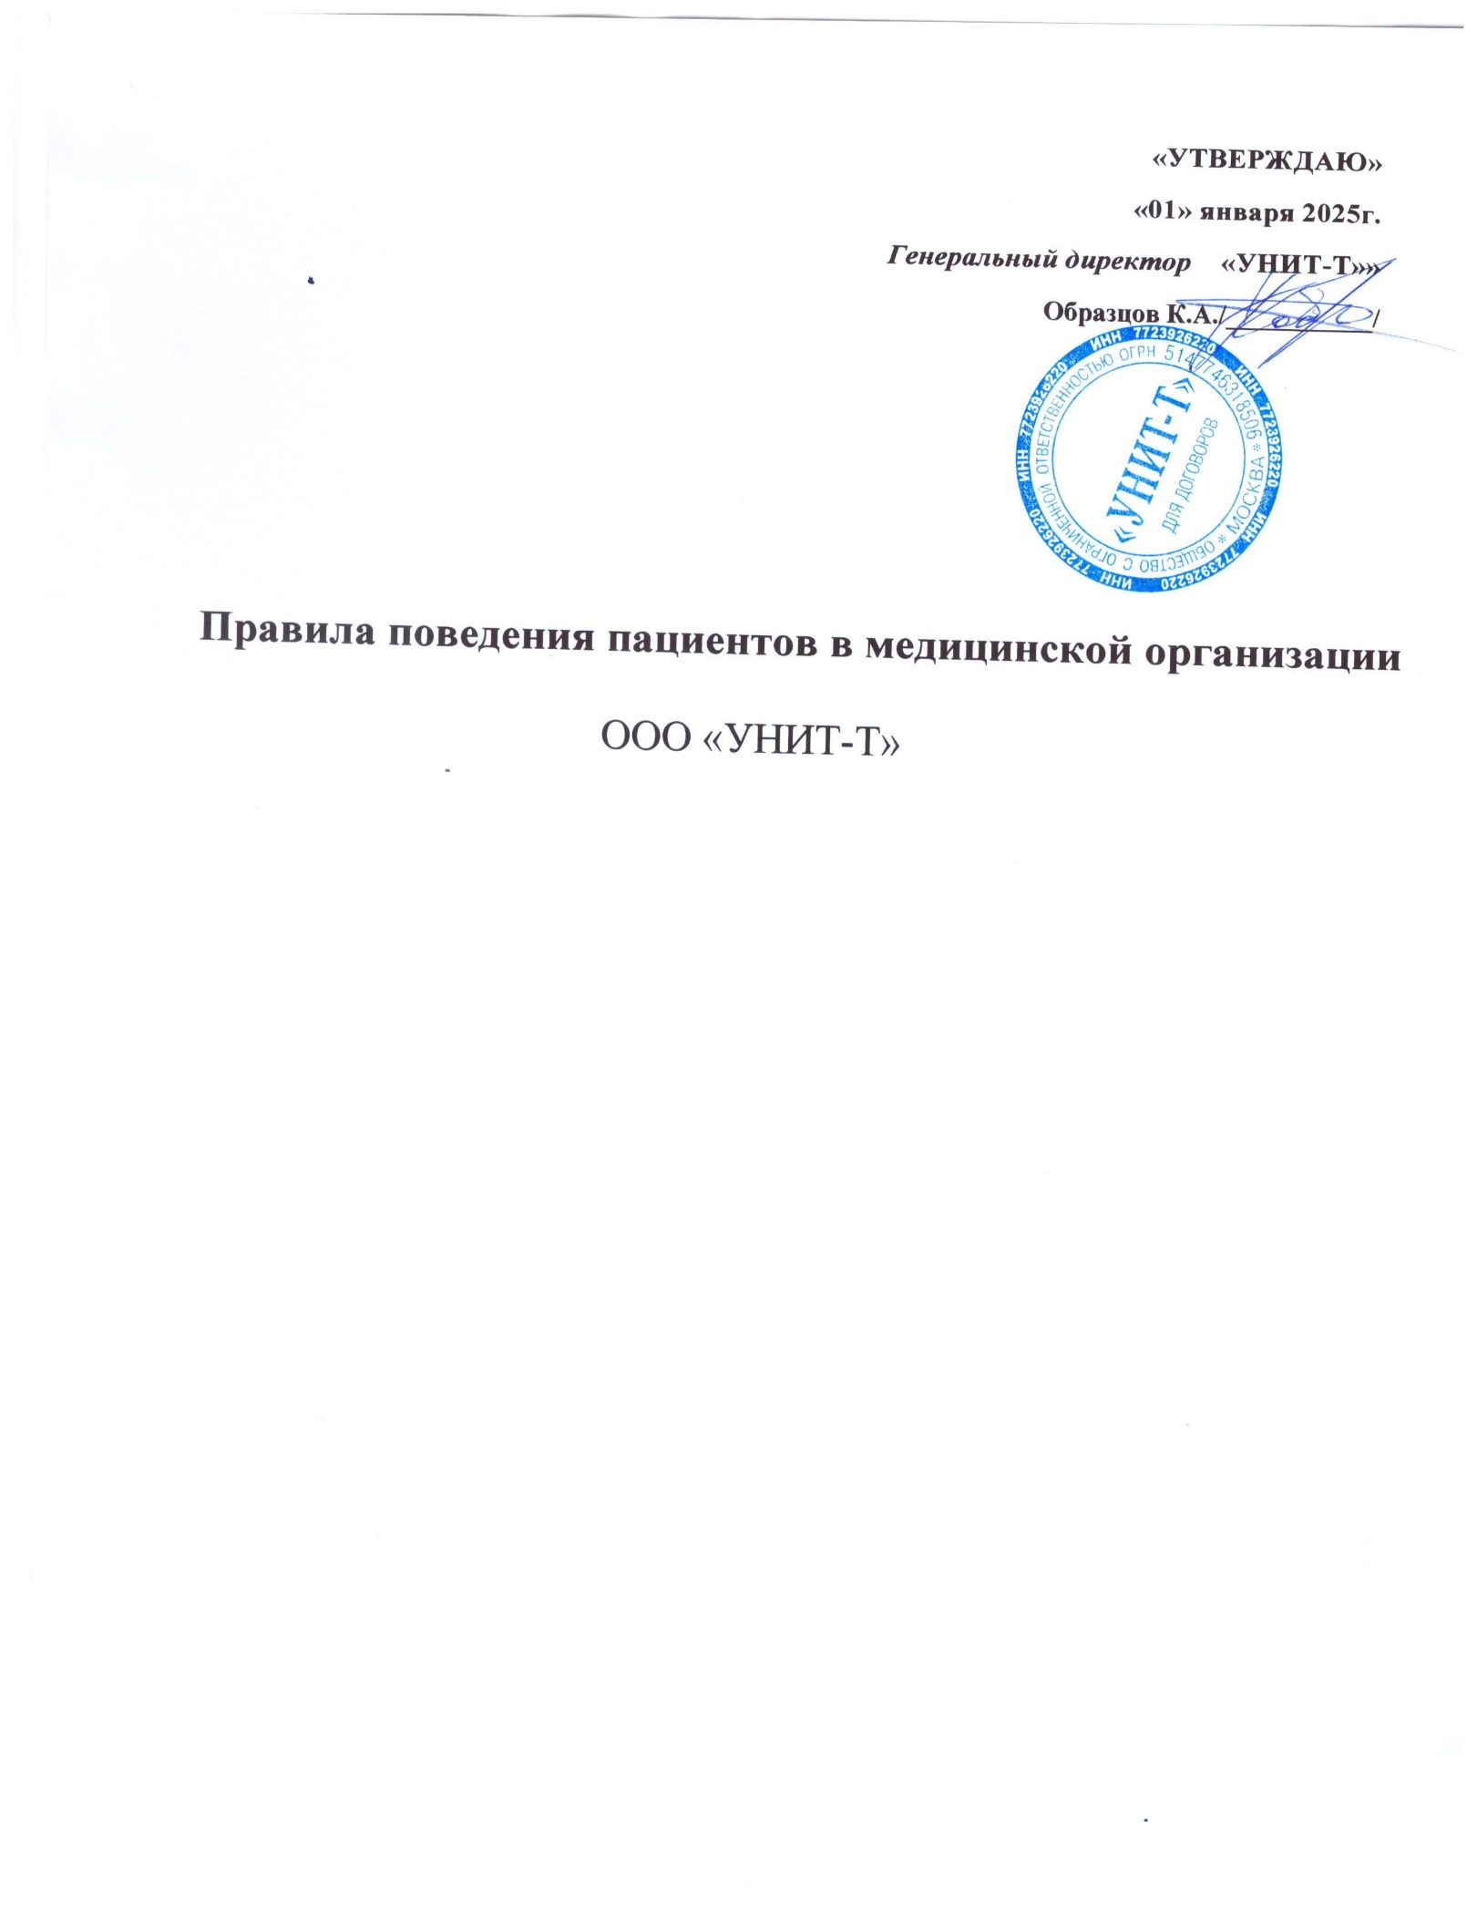

1.ОБЩИЕ ПОЛОЖЕНИЯ

Настоящие Правила разработаны в целях упорядочения процесса оказания платных медицинских услуг пациентам в ООО «УНИТ-Т».

1.1. Настоящие Правила являются организационно-правовым документом, регламентирующим в соответствии с законодательством Российской Федерации в сфере здравоохранения поведение пациента в ООО «УНИТ-Т», а также иные вопросы возникающие между участниками правоотношений: пациентом (его законным представителем), заказчиком медицинских услуг и Исполнителем.

1.2 Настоящие Правила разработаны в соответствии с положениями законодательства Российской Федерации, в том числе Федерального закона от 21.11.2011 № 323-ФЗ «Об основах охраны граждан в Российской Федерации», Постановления Правительства РФ от 11.05.2023 N 736 "Об утверждении Правил предоставления медицинскими организациями платных медицинских услуг, внесении изменений в некоторые акты Правительства Российской Федерации и признании утратившим силу постановления Правительства Российской Федерации от 4 октября 2012 г. N 1006".

1.3. Для целей настоящих Правил используются следующие основные понятия:

"платные медицинские услуги" - медицинские услуги, предоставляемые на возмездной основе за счет личных средств граждан, средств работодателей и иных средств на основании договоров, в том числе договоров добровольного медицинского страхования (далее - договоры);

"заказчик" - физическое или юридическое лицо, имеющее намерение заказать или приобрести платные медицинские услуги либо заказывающее или приобретающее платные медицинские услуги в соответствии с договором в пользу потребителя;

"потребитель" - физическое лицо, имеющее намерение получить платные медицинские услуги либо получающее платные медицинские услуги лично в соответствии с договором.
Потребитель, получающий платные медицинские услуги, является пациентом, на которого распространяется действие Федерального закона "Об основах охраны здоровья граждан в Российской Федерации";

"исполнитель" - медицинская организация независимо от организационно-правовой формы, а также индивидуальный предприниматель, оказывающие платные медицинские услуги в соответствии с договором.
Понятие "потребитель" применяется также в значении, установленном Законом Российской Федерации "О защите прав потребителей". Понятие "медицинская организация" употребляется в значении, определенном Федеральным законом "Об основах охраны здоровья граждан в Российской Федерации".

Договор об оказании платных медицинских услуг (далее – договор)- Соглашение об оказании медицинских услуг Пациенту, заключаемое по форме, которая наиболее точно отражает специфику медицинских услуг, которые Пациент желает получать. Формы договоров на оказание медицинских услуг утверждаются локальными актами медицинской организации.

1.4. Настоящие Правила обязательны для исполнения всеми Пациентами, а также иными лицами, обратившимися в _______________, разработаны в целях реализации предусмотренных законом прав Пациента, создания наиболее благоприятных возможностей оказания Пациенту своевременной и квалифицированной медицинской помощи надлежащего объема и качества.

1.5. Правила для пациентов должны находиться в доступном для пациентов месте (на информационном стенде, на сайте).

1.6. Нарушение настоящих Правил, установленного в амбулаторно-поликлинических подразделениях режима (с учетом специфики лечебного процесса), санитарно­ противоэпидемиологического режима и санитарно-гигиенических норм влечет за собой ответственность, установленную законодательством Российской Федерации.

ПОРЯДОК ОБРАЩЕНИЯ ПАЦИЕНТОВ
  - Для получения платных медицинских услуг Пациент/Заказчик/Законный представитель Пациента обращается в регистратуру по месту нахождения медицинской организации для заключения договора.
  - Платные медицинские услуги предоставляются на основании перечня работ (услуг), составляющих медицинскую деятельность указанных в лицензии на осуществление медицинской деятельности, выданной в установленном порядке.
  - При первичном или повторном обращении Пациент/Заказчик/Законный представитель Пациента для его идентификации обязан представить один из следующих документов, удостоверяющих его личность:
- паспорт гражданина РФ;
- паспорт иностранного гражданина или иной документ, установленный федеральным законом или признаваемый в соответствии с международным договором РФ в качестве документа, удостоверяющего личность иностранного гражданина;
- удостоверение личности военнослужащего РФ; военный билет;
- временное удостоверение личности гражданина РФ (форма N 2П);
- свидетельство о рождении (для лиц до 14 лет).
- удостоверение личности лица без гражданства в РФ или иной подобный документ, разрешение на временное проживание, вид на жительство, документ, удостоверяющий личность на период рассмотрения заявления о признании гражданином РФ или о приеме в гражданство РФ;
- удостоверение беженца, свидетельство о рассмотрении ходатайства о признании беженцем на территории РФ по существу;
- свидетельство о предоставлении временного убежища на территории РФ.
  - Для заполнения бланков добровольного информированного согласия на медицинское вмешательство Пациент/Законный представить Пациента предоставляет один из следующих документов:

1..паспорт гражданина РФ;
2. временное удостоверение личности гражданина РФ (форма № 2П);
3. свидетельство о рождении (для лиц до 15 лет);
4. удостоверение личности военнослужащего РФ (офицера, паспорт моряка или военный
билет);
5. справка об освобождении из мест лишения свободы (для лиц, освобожденных из мест
лишения свободы);
6. паспорт иностранного государства (для иностранных граждан, находящихся на территории РФ временно);
7. заграничный паспорт (для граждан России, постоянно проживающих за границей и
находящихся на территории РФ временно);
8. вид на жительство в РФ;
9. удостоверение беженцев РФ или свидетельство о регистрации ходатайства иммигранта о признании его беженцем (для беженцев, не имеющих статус беженца).

  - Приём врачами осуществляется по предварительной записи в режиме работы соответствующего подразделения медицинской организации.
  - Информацию о времени приема врачей всех специальностей, об условиях, порядке, форме предоставления медицинских услуг и порядке их оплаты, правилах записи на прием и обследования размещены на информационных стендах и на официальном сайте медицинской организации_________.
  - Медицинская карта Пациента, получающего медицинскую помощь в амбулаторных
условиях является собственностью медицинской организации и хранится в установленном локальными актами порядке 25 лет.
Не разрешается самовольный вынос медицинской карты Пациента, получающего медицинскую помощь в амбулаторных условиях.

3.ПРАВА И ОБЯЗАННОСТИ ПОТРЕБИТЕЛЕЙ УСЛУГ
3.1. При обращении за медицинскими услугами и их получении Пациент имеет право на:
- уважительное и гуманное отношение со стороны медицинских работников а и других лиц, участвующих в оказании медицинской помощи;
- информацию о фамилии, имени, отчестве, должности и квалификации его лечащего врача и других лиц, непосредственно участвующих в оказании ему медицинской помощи;
- обследование, лечение и нахождение на территории медицинской организации в условиях, соответствующих санитарно-гигиеническим и противоэпидемическим требованиям;
- облегчение боли, связанной с заболеванием и (или) медицинским вмешательством, доступными способами и средствами;
- перевод к другому врачу с разрешения руководителя подразделения
медицинской организации при согласии другого врача;
- обжалование поставленного диагноза, применяемых методов обследования и лечения;
- добровольное информированное согласие на медицинское вмешательство в соответствии с
законодательными актами;
- отказ от оказания (прекращение) медицинской помощи, за исключением случаев, предусмотренных законодательными актами;
- обращение с жалобой к должностным лицам государственных надзорных органов в сфере здравоохранения и к руководителям медицинской организации;
- сохранение в тайне информации о факте его обращения за медицинской помощью, состоянии здоровья, диагнозе и иных сведений, полученных при обследовании и лечении, за исключением

случаев, предусмотренных законодательными актами Российской Федерации;
- получение в доступной для него форме полной информации о состоянии своего здоровья, применяемых методах диагностики и лечения, а также на выбор лиц, которым может быть передана информация о состоянии его здоровья;
- получать бесплатную, доступную, достоверную информацию об Исполнителе, об услугах, методах лечения, сведения о результатах обследования, диагнозе, методах лечения, об используемых при предоставлении платных медицинских услуг лекарственных препаратах и медицинских изделиях, без взимания дополнительной платы;
- после оказания медицинских услуг по заявлению получать копии медицинских документов, выписки из медицинских документов в порядке и сроках, предусмотренном Приказом Минздрава России от 31.07.2020 N 789н "Об утверждении порядка и сроков предоставления медицинских документов (их копий) и выписок из них";
- получать медицинскую услугу в полном объеме стандарта медицинской помощи либо в виде осуществления отдельных консультаций или медицинских вмешательств, а также в объеме, превышающем объем выполняемого стандарта медицинской помощи;
- получать медицинскую помощь без взимания платы в рамках программы государственных гарантий бесплатного оказания гражданам медицинской помощи и территориальной программы государственных гарантий бесплатного оказания гражданам медицинской помощи.

3.2. Пациент, Законный представитель Пациента, Заказчик, посетители (в части) обязаны:
- соблюдать режим работы медицинской организации, тишину, чистоту и порядок;
- соблюдать правила поведения в общественных местах;
- исполнять требования пожарной безопасности. При обнаружении источников пожара, иных источников, угрожающих общественной безопасности, немедленно сообщить об этом персоналу медицинской организации;
- не бегать по коридору медицинской организации;
- не врываться в кабинет врача;
- громко не разговаривать по телефону;
- соблюдать установленный в медицинской организации регламент работы;
- выполнять требования, предписания и рекомендации лечащего врача;
- сотрудничать с лечащим врачом на всех этапах оказания медицинских услуг;
- уважительно относиться к медицинским работникам и другим лицам, участвующим в оказании медицинских услуг;
- оформлять в установленном порядке документы для получения медицинской помощи;
- представлять лицу, оказывающему медицинскую помощь, известную ему достоверную
информацию о состоянии здоровья, в том числе об аллергических реакциях на лекарственные средства, наследственных, венерических, инфекционных, психических и других заболеваниях в семье, иных факторах, которые могут повлиять на ход лечения, включая информацию о злоупотреблении алкоголем, наркотическими препаратами или токсическими средствами" данные предварительных исследований и консультаций специалистов, проведенных в иных медицинских организациях (при их наличии), а тaк жe обо всех изменениях в состоянии здоровья при получении назначенного лечения и лекарственных препаратов;
- бережно относиться к имуществу медицинской организации и других пациентов;
- проявлять доброжелательное и вежливое отношение к другим пациентам, соблюдать
очередность, пропускать лиц, имеющих право на внеочередное обслуживание в соответствии с законодательством Российской Федерации;
- соблюдать правила запрета курения на территории медицинской организации и в 15 метрах от входа на территорию медицинской организации;
- в случае возникновения чрезвычайных ситуаций, независимо от их характера или при угрозе совершения террористического акта, исполнять инструкции службы безопасности или компетентных государственных органов.
  - Пациентам и посетителям в целях соблюдения правил общественного порядка, предупреждения и пресечения террористической деятельности, иных преступлений и административных правонарушений, санитарно-эпидемиологических правил, обеспечения личной безопасности работников медицинской организации, пациентов и посетителей в зданиях и служебных помещениях запрещается:
- находиться в верхней одежде, без сменной обуви (или бахил);
- проносить в здание и служебные помещения медицинской организации огнестрельное, пневматическое, травматическое, газовое и холодное оружие, ядовитые, радиоактивные, химические н взрывчатые вещества, спиртные напитки, а также иные предметы и средства, наличие которых у посетителя либо их применение (использование) может представлять угрозу для
- безопасности окружающих, другие предметы и вещества, в отношении которых установлены запреты или ограничения на их свободный оборот в Российской Федерации;
- иметь при себе крупногабаритные предметы (в т.ч. хозяйственные сумки, рюкзаки, вещевые мешки, чемоданы, корзины и т.п.);
- находиться в служебных помещениях медицинской организации без разрешения;
- проходить в помещения и коридоры, предназначенные для пребывания персонала
медицинской организации;
- бегать по коридорам, лестничным клеткам и пролетам медицинской организации, сидеть на ступеньках и перилах;
- пользоваться медицинским оборудованием медицинской организации самостоятельно;
- приносить сильно пахнущие или экзотические цветы и растения, запах или пыльца которых может вызвать аллергические реакции у окружающих лиц;
- приходить в здания медицинской организации с домашними животными (кошками, собаками, экзотами, птицами, рептилиями, млекопитающими и т.п.);
- играть в азартные игры в помещениях и на территории медицинской организации;
- громко разговаривать, шуметь, хлопать дверями, выражаться не цензурными словами;
- пользоваться служебными телефонами, компьютерами и оргтехникой;
- выносить из помещений медицинской организации документы, полученные для ознакомления;
- изымать какие-либо документы из медицинских карт, со стендов и из паспарту (информационных стендов);
- размещать в помещениях и на территории медицинской организации объявления без разрешения администрации;
- производить какие-либо теле- фото- кино• и видеосъемки и аудиозаписи без предварительного разрешения администрации;
- выполнять в помещениях медицинской организации функции торговых агентов, представителей;
- преграждать проезд санитарного транспорта к зданию медицинской организации;
- оставлять детей, недееспособных граждан без присмотра;
- распивать пиво и напитки, изготавливаемые на его основе, алкогольную и спиртосодержащую продукцию, потреблять наркотические средства или психотропные вещества, появляться в состоянии алкогольного, токсического или наркотического опьянения, с агрессивным поведением, за исключением необходимости в экстренной или неотложной помощи. В случае выявления указанных лиц они удаляются из здания и помещений медицинской организации.
  - За нарушение режима и Правил пациентом/Законным представителем/Заказчиком медицинской организации имеет право прекратить оказание услуг пациенту.
Нарушением считается:
- грубое или неуважительное отношение к персоналу, работникам, в том числе использование ненормативной и нецензурной лексики;
- неявка или несвоевременная явка на прием к врачу или процедуру;
- несоблюдение требований и рекомендаций врача;
- прием лекарственных препаратов по собственному усмотрению без уведомления, лечащего врача.
  - Неисполнение или ненадлежащее исполнение своих обязанностей Пациентом, Законным представителем пациента повлёкшее ухудшение качества оказанной медицинской услуги, соответственно снимает ответственность медицинской организации и лечащего врача за качество
медицинской помощи.

4.ПОРЯДОК РАЗРЕШЕНИЯ КОНФЛИКТОВ МЕЖДУ ПАЦИЕНТОМ И ОБЩЕСТВОМ
  - В случае нарушения прав пациента он (его законный представитель) может обращаться с обращением (жалобой) непосредственно к руководителю или иному должностному лицу медицинской организации.

Обращение (жалоба) подается в устном или письменном виде по адресу места нахождения медицинской организации, по юридическому адресу или в электронном виде на электронную почту Novogireevo@pdent.pro .
Письменные обращения Пациента должны соответствовать требованиям, установленным ст. 7 Федерального закона от 02.05.2006 N 59-ФЗ "О порядке рассмотрения обращений граждан Российской Федерации".
4.3.Обращение (жалоба) должна содержать конкретную информацию, вопросы и четко сформулированные требования, подпись гражданина с указанием фамилии, имени, отчества, данные о месте жительства, контактный телефон. Обращения без указания данных обратившегося не рассматриваются. При наличии подтверждающих документов они должны быть приложены к обращению.
4.4.Ответ Пациенту/Законному представителю на жалобу (заявление) или требование предоставляется в письменном виде в сроки, установленные законодательством Российской Федерации.
4.5.При предъявлении Потребителем (Заказчиком) требований, в том числе при обнаружении недостатков выполненной работы (оказанной медицинской услуги), Исполнитель рассматривает и удовлетворяет заявленные требования (направляет отказ в удовлетворении заявленных требований) в сроки, установленные для удовлетворения требований потребителя Законом Российской Федерации "О защите прав потребителей".
4.6.Информация об адресах и контактных телефонах органа исполнительной власти субъекта Российской Федерации в сфере охраны здоровья и надзорных органов в сфере охраны здоровья и защиты прав потребителей и благополучия человека размещена в сети Интернет на сайте медицинской организации _______ и на информационной стенде (стойке) медицинской организации.

ПОРЯДОК ПОЛУЧЕНИЯ ИНФОРМАЦИИ О СОСТОЯНИИ ЗДОРОВЬЯ ПАЦИЕНТА
  - Сведения о факте обращения гражданина за оказанием медицинской помощи, состоянии его здоровья и диагнозе, иные сведения, полученные при его медицинском обследовании и лечении, составляют врачебную тайну в соответствии со ст. 13 Федерального закона от 21.11.2011 № 323-ФЗ «Об основах охраны здоровья граждан в Российской Федерации». Пациенту, законному представителю (опекуну, попечителю) информация о состоянии здоровья предоставляется в доступной форме лечащим врачом в соответствии с положениями Федерального закона от 21.11.2011 № 323-ФЗ «Об основах охраны здоровья граждан в Российской Федерации» и иных нормативных актов.
  - Информация о состоянии здоровья предоставляется Пациенту (его законному представителю) в доступной, соответствующей требованиям медицинской этики и деонтологии форме лечащим врачом, заведующим отделением или иными должностными лицами медицинской организации. Она должна содержать сведения о результатах обследования, наличии заболевания, диагнозе и прогнозе, методах обследования и лечения, связанном с ним риске, возможных вариантах медицинского вмешательства и их последствиях, а также о результатах проведенного лечения и возможных осложнениях.
  - В отношении несовершеннолетних до 15 лет и лиц, признанных в установленном законом порядке недееспособными, информация о состоянии их здоровья предоставляется законному Представителю, а в отношении Пациентов, по состоянию здоровья неспособных принять осознанное решение, - близким родственникам.
  - В случае отказа пациента от получения информации о состоянии своего здоровья делается соответствующая запись в медицинской документации.
  - Информация, содержащаяся в медицинской документации, составляет врачебную тайну и может предоставляться без письменного согласия пациента только по основаниям, предусмотренным законодательством Российской Федерации.
  - Пациент или его законный представитель имеют право на основании письменного заявления получить информацию о состоянии здоровья, ознакомиться с медицинской документацией Пациента в порядке, предусмотренным Приказом Министерства здравоохранения РФ от 12 ноября 2021 г. N 1050н «Об утверждении порядка ознакомления пациента либо его законного представителя с медицинской документацией, отражающей состояние здоровья пациента».

